*Занятие №9*

*Номер учебной группы:* П-16

*Фамилия, инициалы учащегося:* Украинец М.И.

*Дата выполнения работы:* 17.11.2022

*Тема работы:* Разработка модели «сущность-связь» в нотации Чена с использованием современных CASE технологий

*Цель работы:*Создание модели «сущность-связь» в нотации Чена с использованием современных CASE технологий

*Результат выполнения работы*

**Задание 1.**

Установил программу Dia. Изучил теоретический материал по работе в программе Dia для создания декомпозиции функциональных диаграмм. Описал в отчете работу с программой. Описал элементы используемые при создании модели сущность-связь в нотации Чена.

***Работа с Dia.***

Dia предназначена для составления различных диаграмм. Объекты для каждой диаграммы представлены на панелях. Довольно просто их перетащить и соединить.

Для редактирования свойств элементов диаграммы обычно используется стандартный диалог параметров, например: фон, шрифт, текст и др. Для более сложных элементов используются большие диалоги, например диалог для UML.

Все изменения, производимые в диалоге, будут сразу отображаться на диаграмме.

Dia имеет набор стандартных элементов таких как: Текст, Стрелки, Прямоугольные области, Эллипсы и др. Стрелки не совсем удобны при использовании, тем более при перемещении объектов.

***Элементы, используемые при создании модели сущность-связь в нотации Чена.***

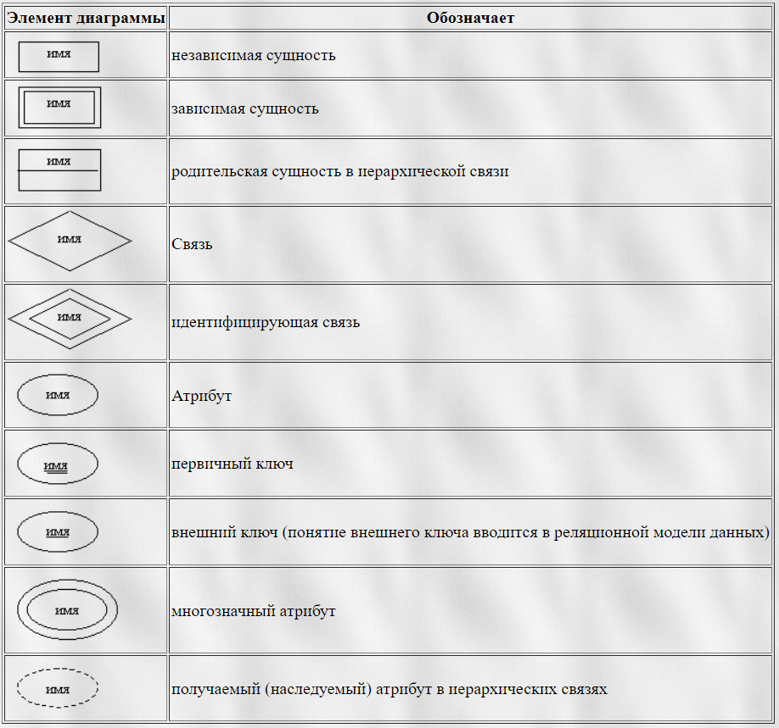

**Задание 2.**

На основании созданной информационной модели (занятие 7) создал модель «сущность-связь» в нотации Чена с использованием конструктора Dia.

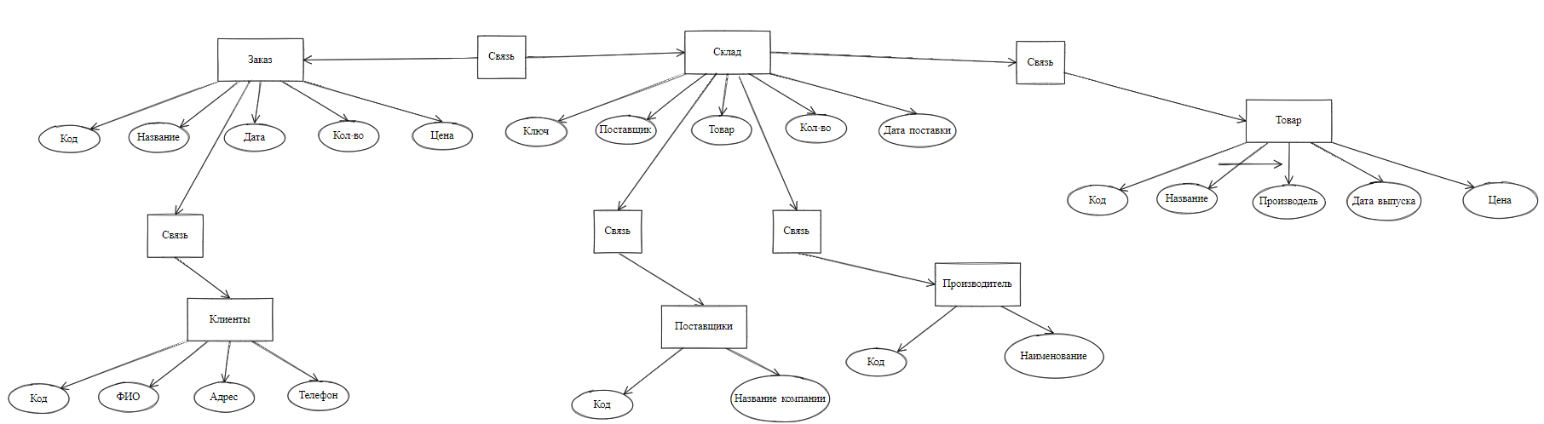

**Задание 3.**

Ответил на контрольные вопросы.

**1. Логический и физический уровни модели данных в ERwin**

На логическом уровне данные не связаны с конкретной СУБД. Физический уровень данных – это по существу отображение системного каталога, который зависит от конкретной реализации СУБД.

**2. Последовательность создания логической модели данных в ERwin**

‒ Определение сущностей.

‒ Определение зависимостей между сущностями.

‒ Задание первичных и альтернативных ключей.

‒ Определение неключевых атрибутов сущностей.

**3. Последовательность создания физической модели данных в ERwin**

‒ Выбор сервера.

‒ Создание новой таблицы.

‒ Задание свойств таблицы.

‒ Задание свойств колонок.

**4. Альтернативные ключи**

Альтернативный ключ – это потенциальный ключ, не ставший первичным. ERwin позволяет выделить атрибуты альтернативных ключей, и по умолчанию в дальнейшем при генерации схемы БД по этим атрибутам будет генерироваться уникальный индекс.

**5. Инвертированные индексы**

Атрибуты, участвующие в неуникальных индексах, называются Inversion Entries (инверсионные входы). Inversion Entry – это атрибут или группа атрибутов, которые не определяют экземпляр сущности уникальным образом, но часто используются для обращения к экземплярам сущности. ERwin генерирует неуникальный индекс для каждого Inversion Entry.